

ประกาศองค์การบริหารส่วนตำบลงิ้วราย
เรื่อง ผลการประกวดภาพถ่ายภายใต้หัวข้อ “ที่นี่ สถานีงิ้วราย”
*******************************************
ตามที่องค์การบริหารส่วนตำบลงิ้วราย ได้กำหนดจัดการประกวดภาพถ่ายภายในตำบลงิ้วราย ภายใต้หัวข้อ “ที่นี่ สถานีงิ้วราย” โดยได้เปิดรับภาพถ่ายระหว่างวันที่ ๑๘ กันยายน – ๑๗ ตุลาคม ๒๕๖๐ และได้ดำเนินการตัดสินภาพถ่ายรอบสุดท้ายในวันที่ ๓๑ ตุลาคม ๒๕๖๐ โดยมีรายชื่อผู้ชนะการประกวดภาพถ่าย ดังนี้
รางวัลชนะเลิศ ได้แก่
นางสาวชนาพัฒน์ จำปาขาว โดยใช้ชื่อ Facebook ว่า Patty Chanapat

รางวัลรองชนะเลิศอันดับ ๑ ได้แก่
นางสาวปิยะนาถ ชัยสนิท โดยใช้ชื่อ Facebook ว่า P’tar Chaisanit

รางวัลรองชนะเลิศอันดับ ๒ ได้แก่
นางสาวศรัญญา สุขสว่าง โดยใช้ชื่อ Facebook ว่า Saranya Suksawang

รางวัลชมเชย จำนวน ๙ รางวัล ได้แก่
๑. นายอิศเรศ เชื้อวงษ์ โดยใช้ชื่อ Facebook ว่า I’am-park Sosey
๒. นางสาวฑิฆัมพร สวยบำรุง โดยใช้ชื่อ Facebook ว่า Jee Tikampom
๓. นายเชาว์วัฒน์ จำปาขาว โดยใช้ชื่อ Facebook ว่า Chaowat Champakhao
๔. นายวัชรินทร์ ลบแย้ม โดยใช้ชื่อ Facebook ว่า Mark Wucharin
๕. นางสาวมัตติกา แม้ท่าไม้ โดยใช้ชื่อ Facebook ว่า Mut Mee
๖. นายกิตติพร อิ่มวิชิต โดยใช้ชื่อ Facebook ว่า เบียร์ เซงบง
๗. นายอามีน และสุวรรณ โดยใช้ชื่อ Facebook ว่า Armeen Laesuwan
๘. นายศานิต ชัยสนิท โดยใช้ชื่อ Facebook ว่า จ๊าบ’หยอกเล่น
๙. นางสาวเบญจมาภรณ์ บุนนาค โดยใช้ชื่อ Facebook ว่า ไอ้ฟู
จึงประกาศมาเพื่อทราบโดยทั่วกัน
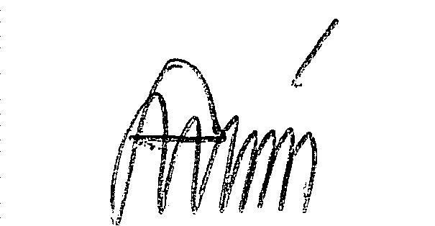
ประกาศ ณ วันที่ ๓๑ ตุลาคม พ.ศ.๒๕๖๐

(นายสมัชชา ทองสิมา)
นายกองค์การบริหารส่วนตำบลงิ้วราย

เอกสารแนบท้าย
ประกาศองค์การบริหารส่วนตำบลงิ้วราย
เรื่อง ผลการประกวดภาพถ่ายภายใต้หัวข้อ “ที่นี่ สถานีงิ้วราย”



รางวัลชนะเลิศ
นางสาวชนาพัฒน์ จำปาขาว โดยใช้ชื่อ Facebook ว่า Patty Chanapat

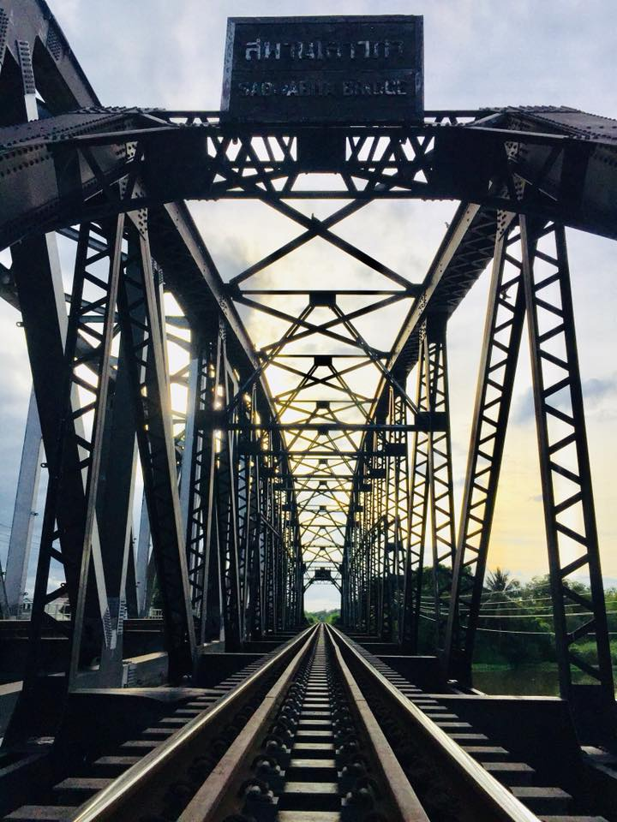

รางวัลรองชนะเลิศอันดับ ๑
นางสาวปิยะนาถ ชัยสนิท โดยใช้ชื่อ Facebook ว่า P’tar Chaisanit

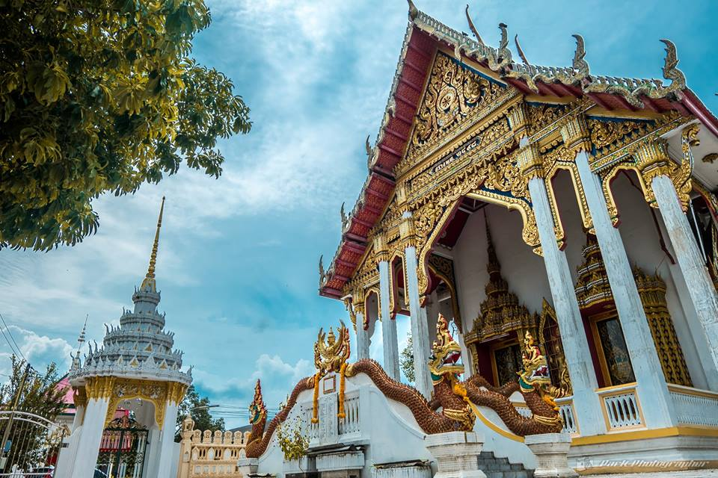

รางวัลรองชนะเลิศอันดับ ๒
นางสาวศรัญญา สุขสว่าง โดยใช้ชื่อ Facebook ว่า Saranya Suksawang

รางวัล ชมเชย จำนวน ๙ ภาพ



นายอิศเรศ เชื้อวงษ์ โดยใช้ชื่อ Facebook ว่า I’am-park Sosey

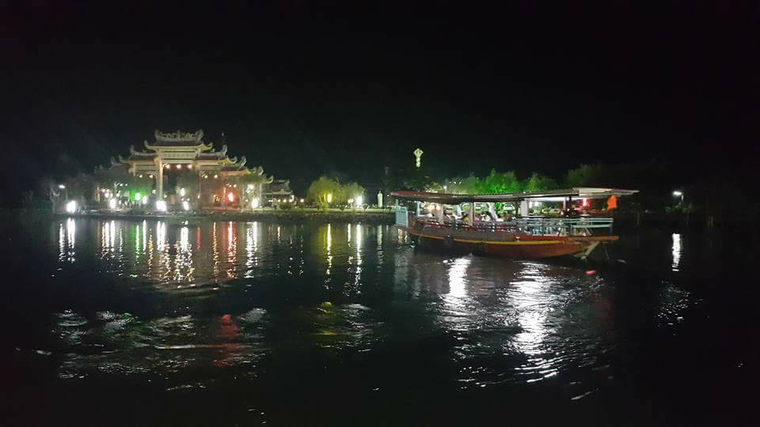

นายอามีน และสุวรรณ โดยใช้ชื่อ Facebook ว่า Armeen Laesuwan

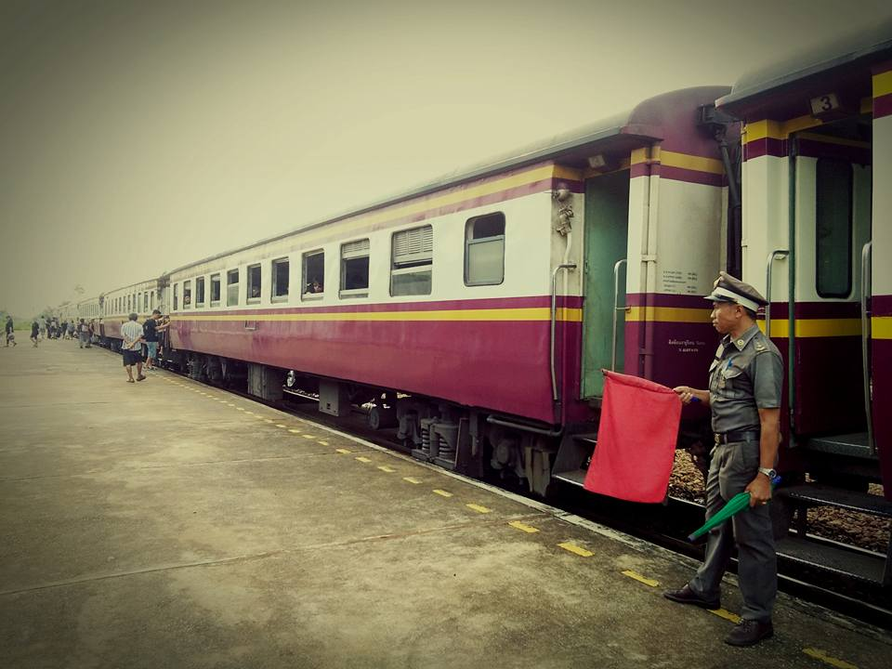

นางสาวเบญจมาภรณ์ บุนนาค โดยใช้ชื่อ Facebook ว่า ไอ้ฟู

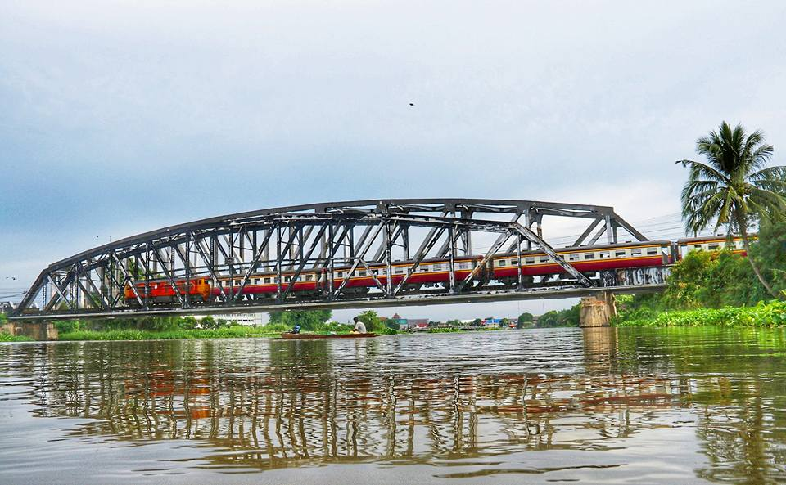

นางสาวมัตติกา แม้ท่าไม้ โดยใช้ชื่อ Facebook ว่า Mut Mee

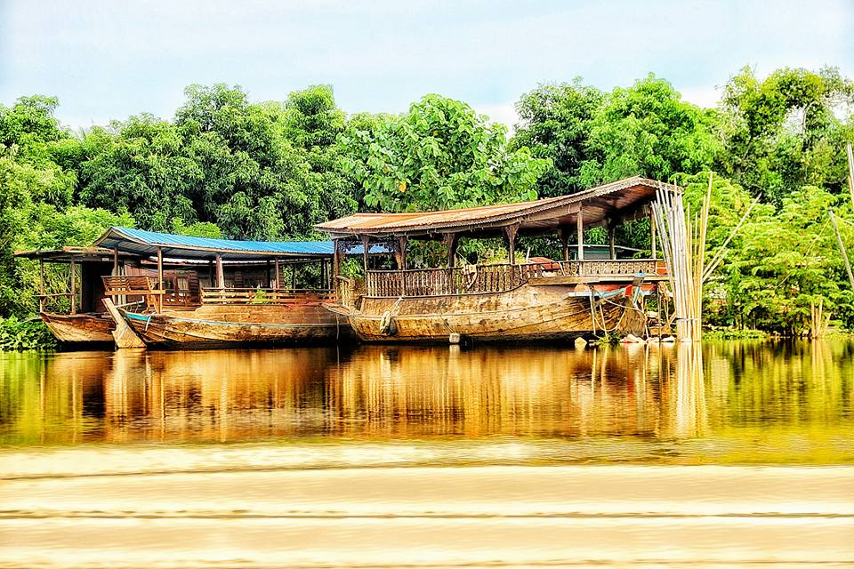

นายวัชรินทร์ ลบแย้ม โดยใช้ชื่อ Facebook ว่า Mark Wucharin

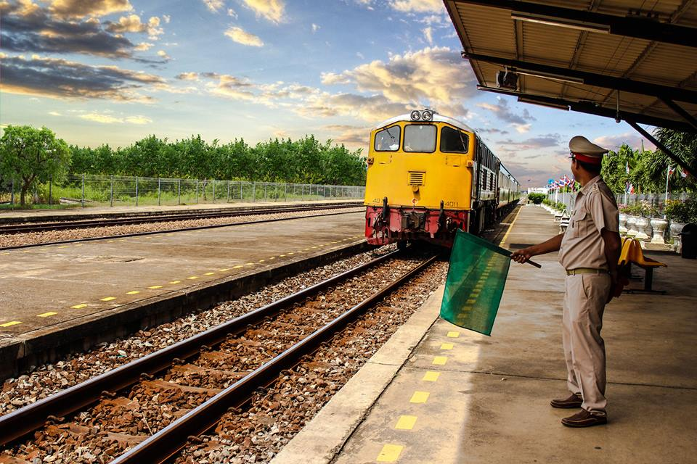

นายเชาว์วัฒน์ จำปาขาว โดยใช้ชื่อ Facebook ว่า Chaowat Champakhao

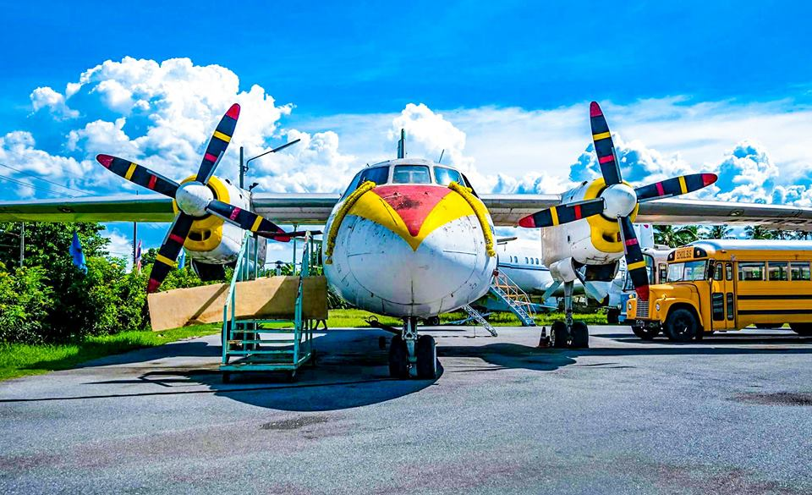

นางสาวฑิฆัมพร สวยบำรุง โดยใช้ชื่อ Facebook ว่า Jee Tikampom

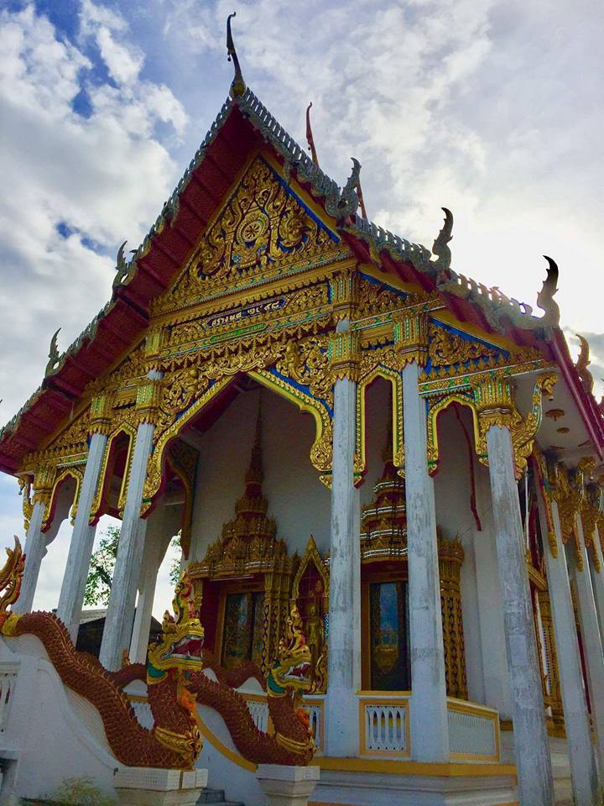

นายศานิต ชัยสนิท โดยใช้ชื่อ Facebook ว่า จ๊าบ’หยอกเล่น

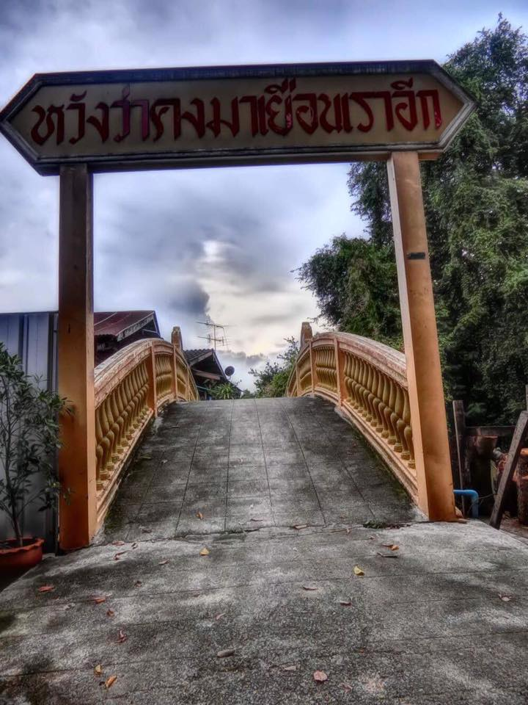

นายกิตติพร อิ่มวิชิต โดยใช้ชื่อ Facebook ว่า เบียร์ เซงบง

